**САЙТ О ТУРИЗМЕ В КИРОВЕ**

**«MyAdVisor»**

**РАБОЧАЯ ДОКУМЕНТАЦИЯ**

**Руководство программиста**

**Листов – 12**

Киров

2022

ОГЛАВЛЕНИЕ

1. НАЗНАЧЕНИЕ И УСЛОВИЯ ПРИМЕНЕНИЯ ПРОГРАММЫ 5

2. ХАРАКТЕРИСТИКИ И РАБОТА ПРОГРАММЫ 6

ОПИСАНИЕ ПРОГРАММНОГО КОДА 7

**АННОТАЦИЯ**

В данном программном документе приведено руководство программиста по работе с сайтом «MyAdVisor».

В разделе «Назначение и условия применения программы» указаны назначение и функции, выполняемые сайтом, условия, необходимые для его работы.

В разделе «Характеристика сайта» приведено описание основных

характеристик и особенностей.

1. Назначение и условия применения программы

Целью продукта являются собрать в одном месте достопримечательности Кировской области и популяризировать её как области для туризма и отдыха. Популяризация области как место для туризма заключается в основной тематике сайта, на нём пользователи могут смотреть какие места они могут посетить, где им остановиться на ночлег, какие храмы есть в Кирове и других городах нашей области, так что случайно наткнувшийся пользователь может заинтересоваться нашим городом. Так же пользователь может более подробно прочитать про каждое место и выбрать для себя самое подходящее.

Сайт является одним из информационных инструментов, способных дать первое представление о местах, которые можно посетить в Кировской области.

Поскольку именно через Интернет потенциальные туристы будут искать информацию о том, в какой город лучше поехать для отдыха, какие лучше всего места посетить в нем. Был разработан форум, где люди могут смотреть и сравнивать туристические места, находящиеся в Кировской области.

Основной целью сайта будет являться популяризация области для туризма, за счет размещения на нем статей про туристические места Кирова.

1. Характеристики и работа программы

Требования к логике сайта, которые были выполнены в ходе разработки:

1. Доступ к сайту открыт для любого пользователя, который имеет выход в интернет.
2. Хранение информации в базе данных, для последующего взаимодействия с ней.
3. Для взаимодействия с сайтом не требуется регистрация для более удобного пользования.
4. Описания программного кода

Для того, чтобы открыть сайт нам просто нужно перейти по ссылке <https://obmorok17.github.io/Putevoditel/>

На рисунке 1 представлена файловая архитектура форума.

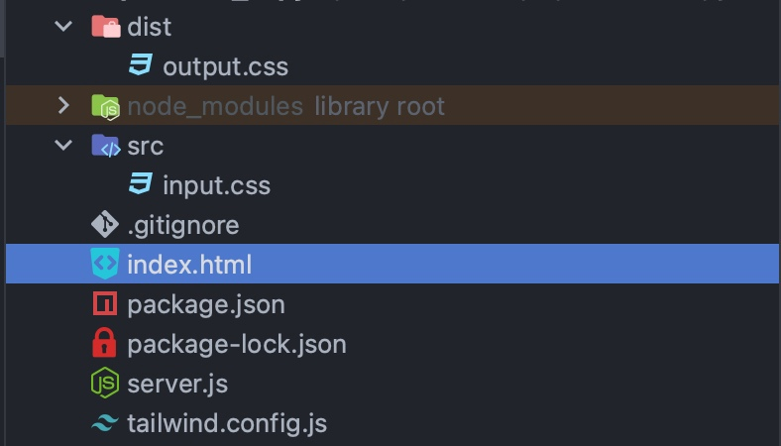

Рисунок 1 – Файловая архитектура форума

При создании сайта использовались языки JS для фронт разработки, HTML для разметки страницы и CSS для написания стилей элементов.

На рисунке 2 показанно как выглядит сайт.

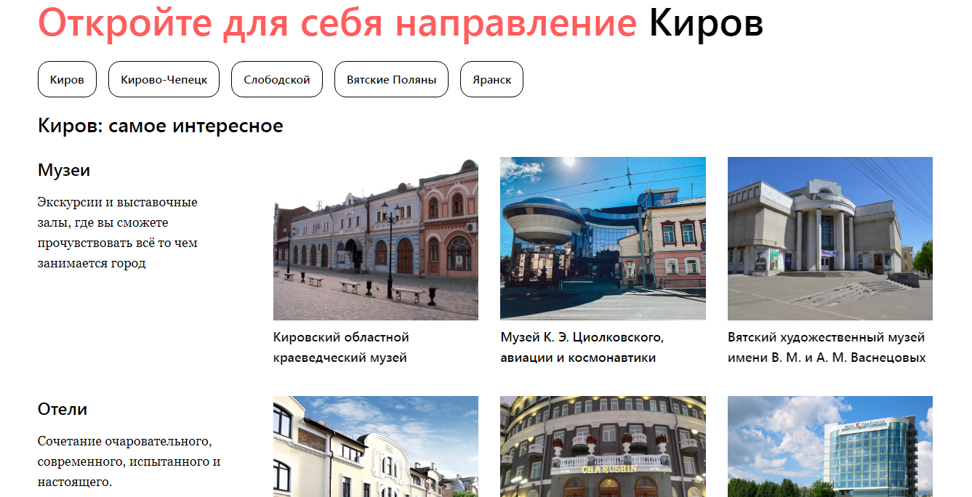

Рисунок 2 – Вид сайта

Авторизация на сайте не предусмотренна, так как мы не будем хранить никакие данные пользователя ведь в рамках нашего сайта в этом нет никакой необходимости.

На рисунке 3 предсталено тело всей страницы.

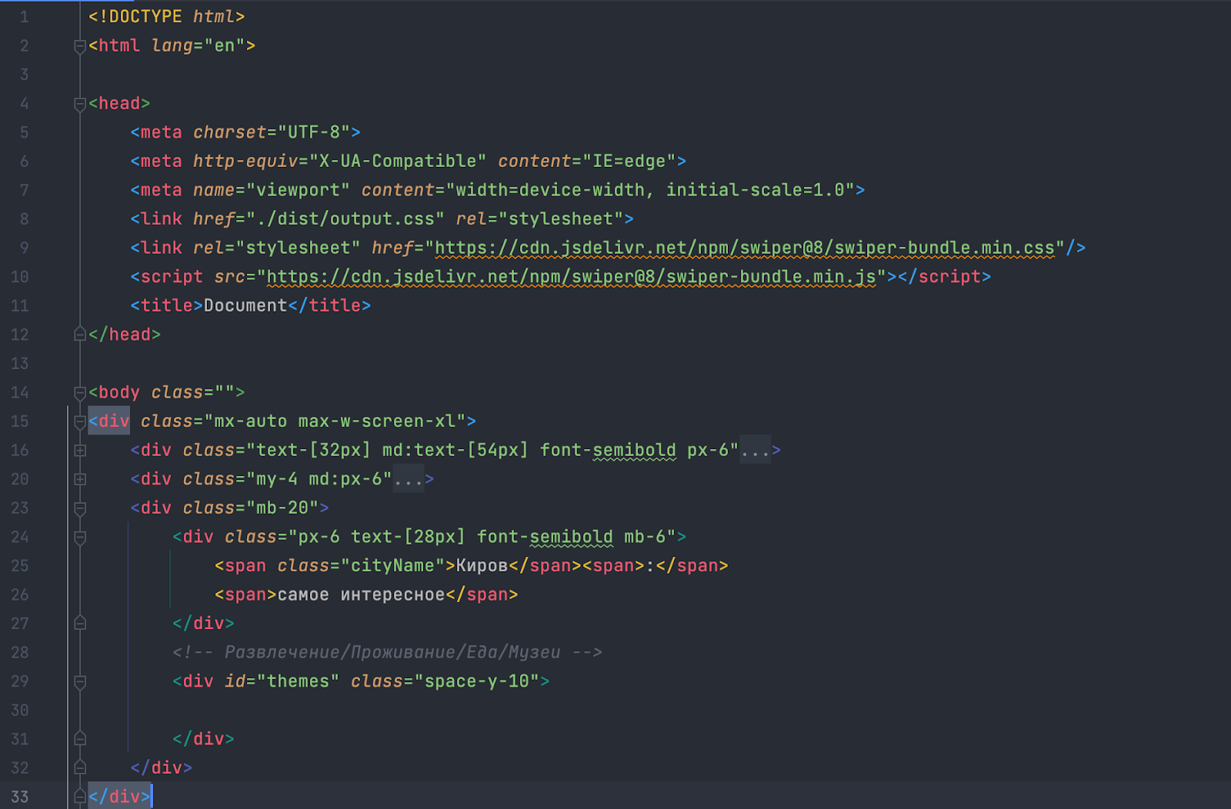

Рисунок 3 – тело страницы

Дальше мы начинаем писать JS скрипты и импортировать нужные нам модули на 4 рисунке.

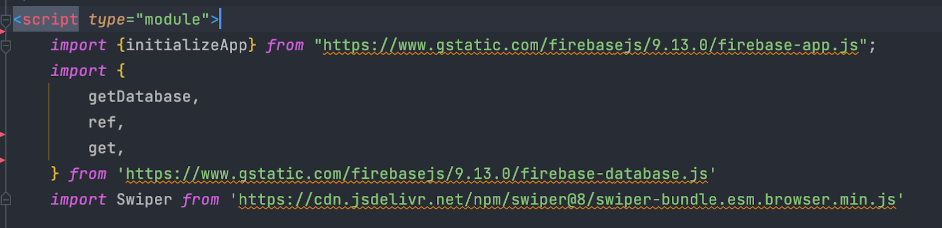

Рисунок 4 – Начало JS скрипта и импортирование необходимых модулей

После этого мы начинаем писать конфигуратор для подключения к бд Firebase на рисунке 5.

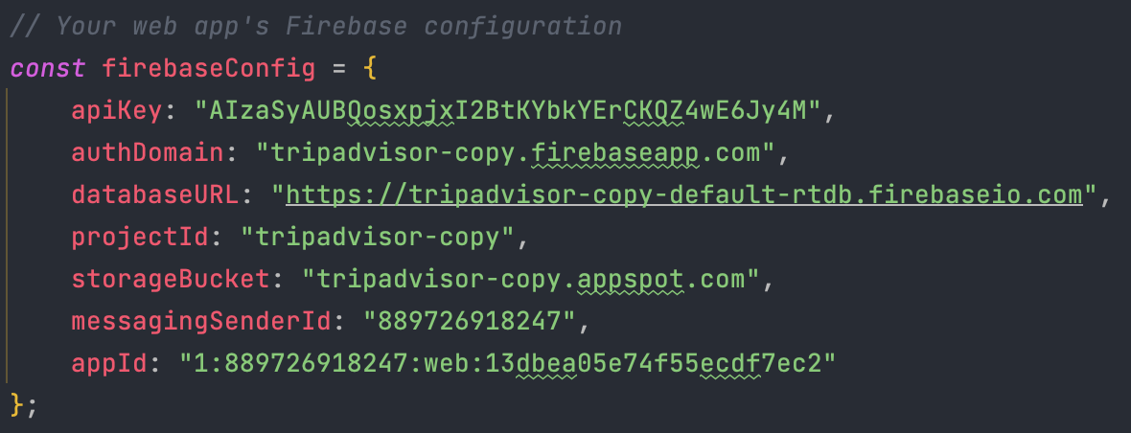

Рисунок 5 – конфигуратор для подключения к бд Firebase

На риссунке 6 представлена Инициализация подключения к бд и метод для получения информации.

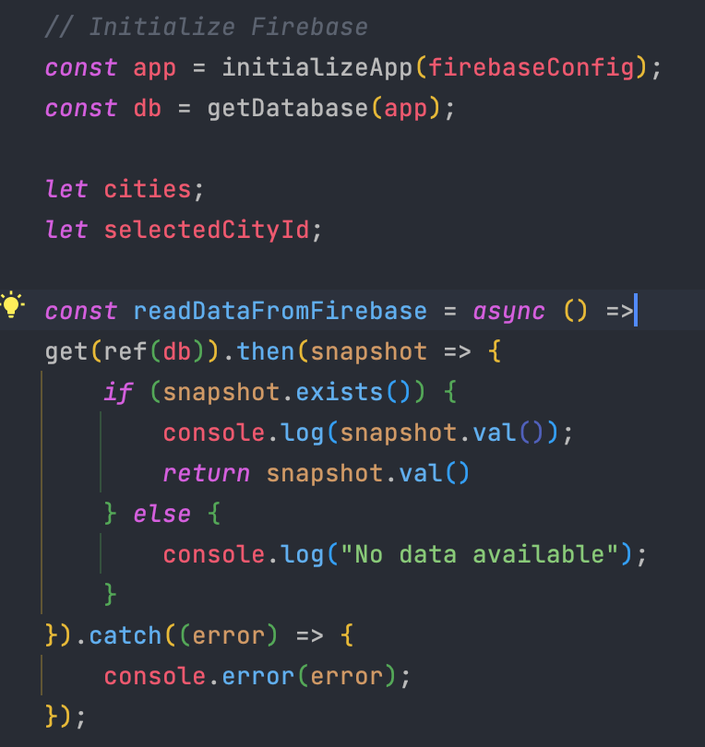

Рисунок 6 – Инициализация подключения к бд и метод для получения информации

Далее начинаем заполнять наш сайт контентом, на рисунке 7 представлен метод для создания строки городов и добавление к ним события при нажатии.

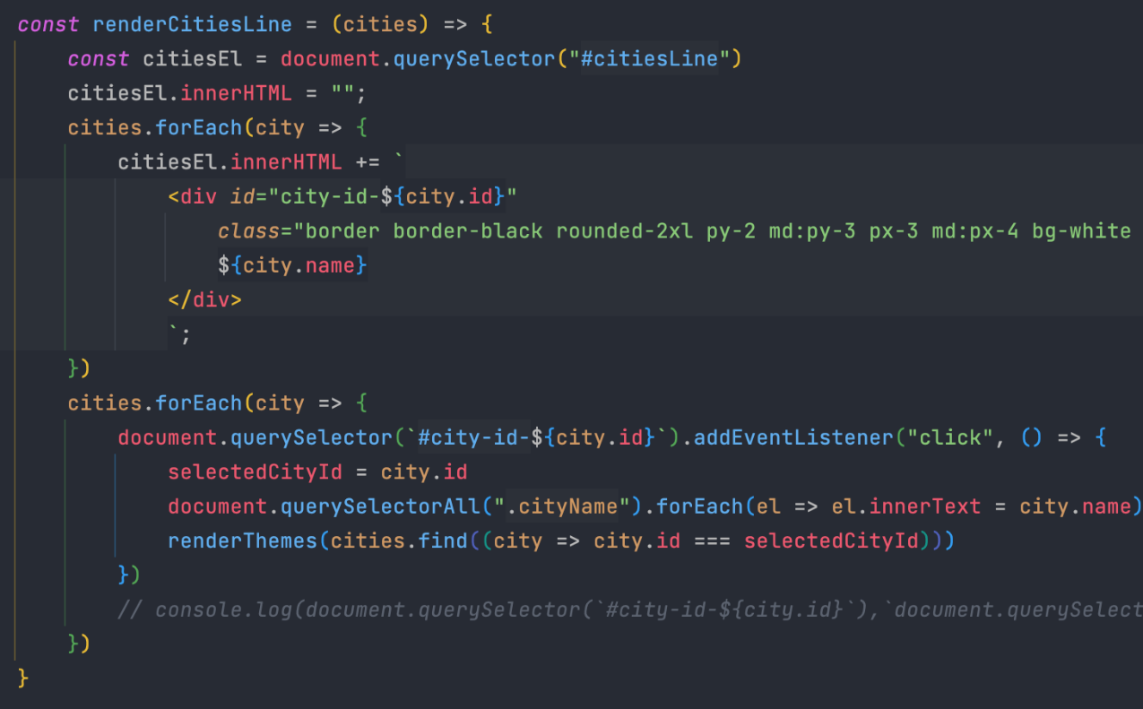

Рисунок 7 – Метод для создания строки городов и добавление к ним события при нажатии

Теперь мы делаем метод для вывода всех достопримечательностей выбранного городаи добавляем модуля прокрутки к элементам на рисунке 8.

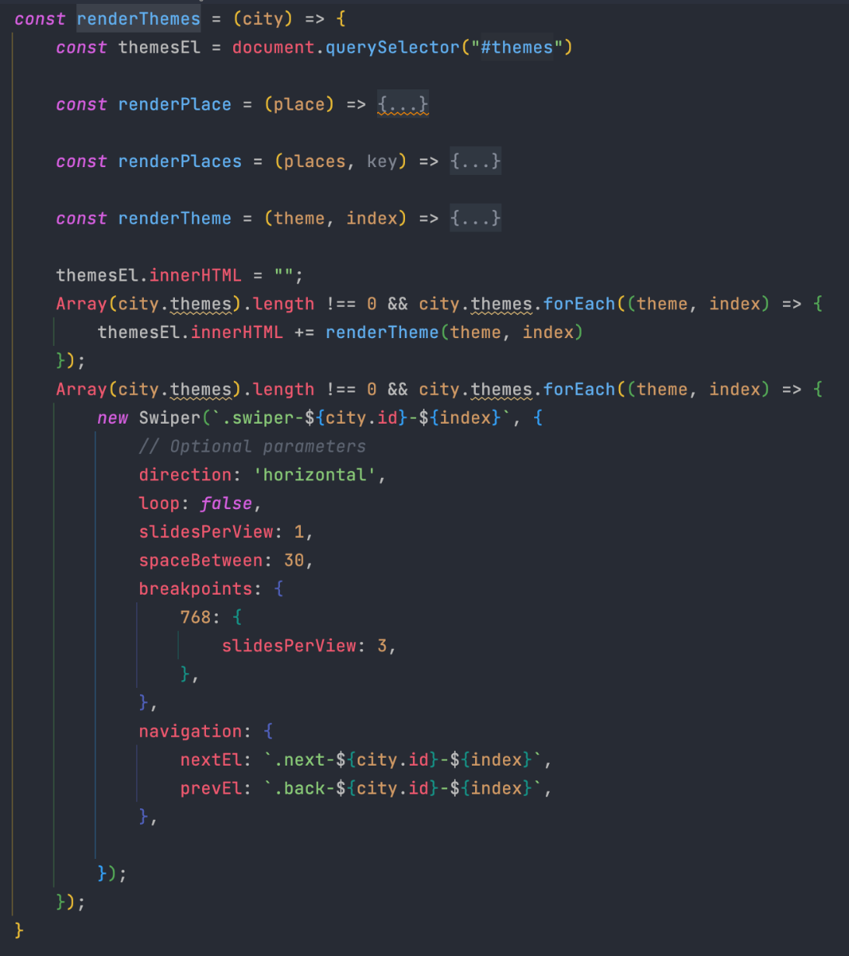

Рисунок 8 – Метод для вывода всех достопримечательностей выбранного города, добавление модуля прокрутки к элементам

Отрисовка одной достопримечательности, создание строки со всеми достопримечательностями одной тематики (музеи, отели, храмы) и отрисовка одной тематики с добавлением структуры для прокрутки на рисунках 9,10 и 11.

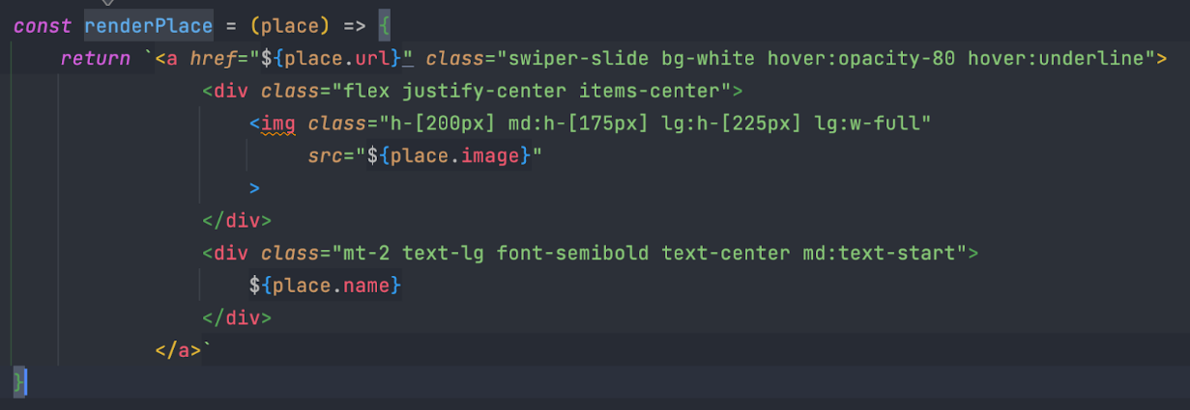

Рисунок 9 – Отрисовка одной достопримечательности

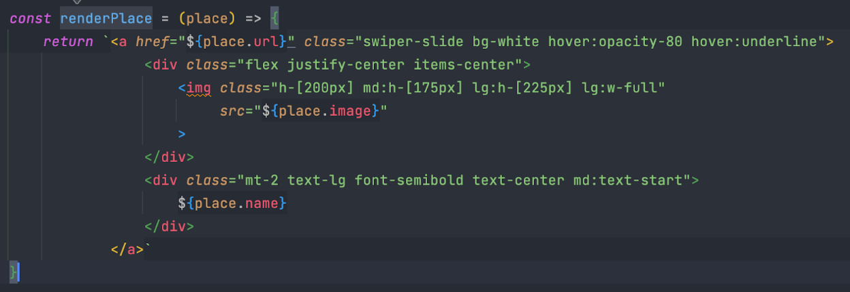

Рисунок 10 – Создание строки со всеми достопримечательностями одной тематики (музеи, отели, храмы)

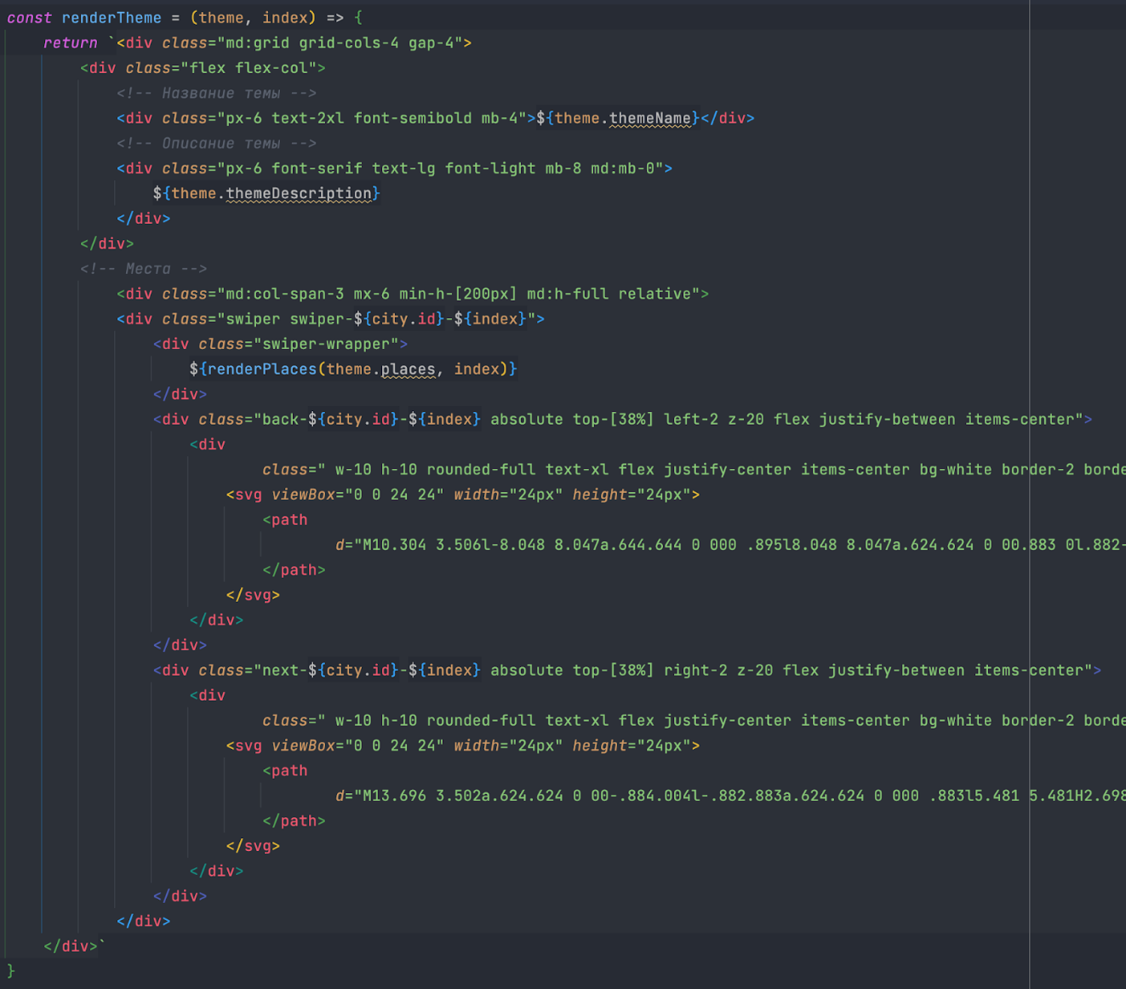

Рисунок 11 – Отрисовка одной тематики с добавлением структуры для прокрутки на рисунках

И в заключении пишем метод который выполняет все вышеперечисленные, после получение данных из бд создает строку городов, а после отрисовывает первый город из списка рисунок 12.

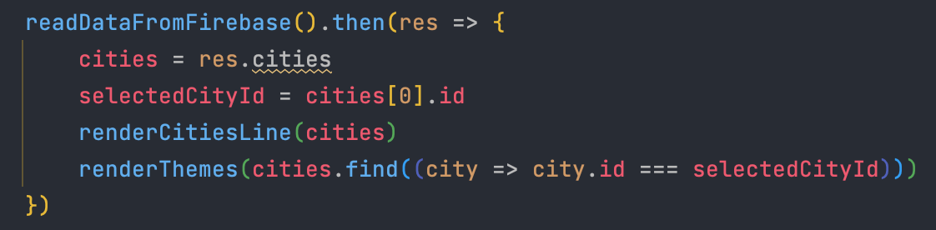

Рисунок 12 – Метод который выполняет все вышеперечисленные, после получение данных из бд создает строку городов, а после отрисовывает первый город из списка